ОТЧЕТ О ВЫПОЛНЕНИИ ЛАБОРАТОРНОЙ РАБОТЫ №5

*дисциплина: Архитектура компьютера*

Шилоносов Данил Вячеславович

Содержание

# 1 Цель работы

Освоение процедуры компиляции и сборки программ, написанных на ассемблере NASM.

# 2 Выполнение лабораторной работы

Создадим каталог для работы с программами на языке ассемблера NASM и перейдем в него. (рис. 1)

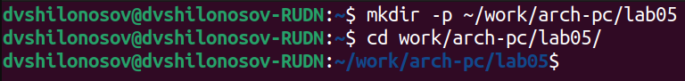

Рис. 1: Новый каталог для работы с программами на языке ассемблера NASM

Создадим текстовый файл с именем hello.asm и откроем его с помощью текстового редактора gedit. (рис. 2, 3)



Рис. 2: Создание и редактирование файла hello.asm

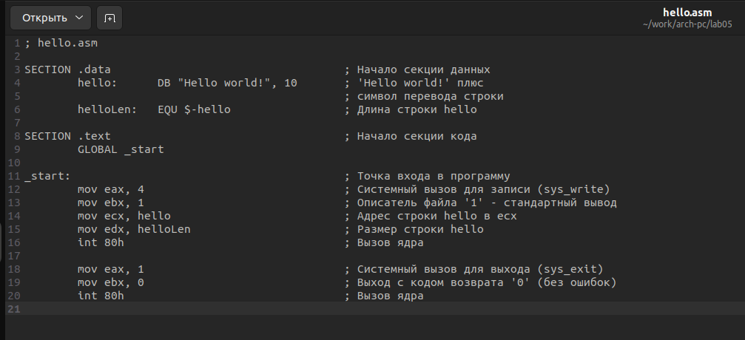

Рис. 3: hello.asm в текстовом редакторе gedit

Сгенерируем объектный файл исходного текста программы hello.asm. (рис. 4)



Рис. 4: Генерация объектного файла

Имя объектного файла - hello.o - такое же, как и у исходного текстового файла с кодом ассемблера.

Выполним команду, которая скомпилирует исходный файл hello.asm в obj.o, при этом формат выходного файла будет elf, и в него будут включены символы для отладки (опция -g), кроме того, будет создан файл листинга list.lst (опция-l). (рис. 5)



Рис. 5: Генерация объектного файла с символами для отладки и файла листинга

Передадим файл на обработку компоновщику, чтобы получить исполняемую программу. (рис. 6)

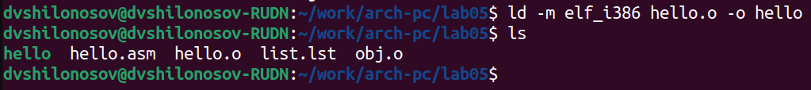

Рис. 6: Генерация исполняемого файла с именем по умолчанию

Сгенерируем исполняемую программу с помощью объектного файла obj.o, имеющего отличное от исходного текста программы hello.asm название, и дадим программе имя main. (рис. 7)

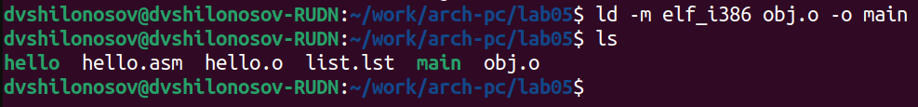

Рис. 7: Генерация исполняемого файла с заданным именем с помощью объектного файла obj.o

Т.о. имя исполняемого файла - main, а имя объектного файла, из которого собран исполняемый файл, - obj.o.

Запустим на выполнение созданный исполняемый файл, находящийся в текущем каталоге. (рис. 8)

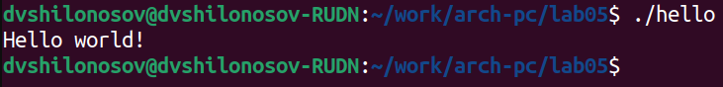

Рис. 8: Запуск исполняемой программы

# 3 Выполнение задания для самостоятельной работы

В каталоге ~/work/arch-pc/lab05 с помощью команды cp создадим копию файла hello.asm с именем lab5.asm (рис. 9)

Рис. 9: Создание копии файла hello.asm

Рис. 9: Создание копии файла hello.asm

С помощью текстового редактора gedit внесем изменения в текст программы в файле lab5.asm так, чтобы вместо Hello world! на экран выводились имя и фамилия студента, выполняющего отчет. (рис. **¿fig:fi10?**, **¿fig:fi11?**)

Рис. 10: Команда для запуска файла lab5.asm в текстовом редакторе gedit

Рис. 10: Команда для запуска файла lab5.asm в текстовом редакторе gedit

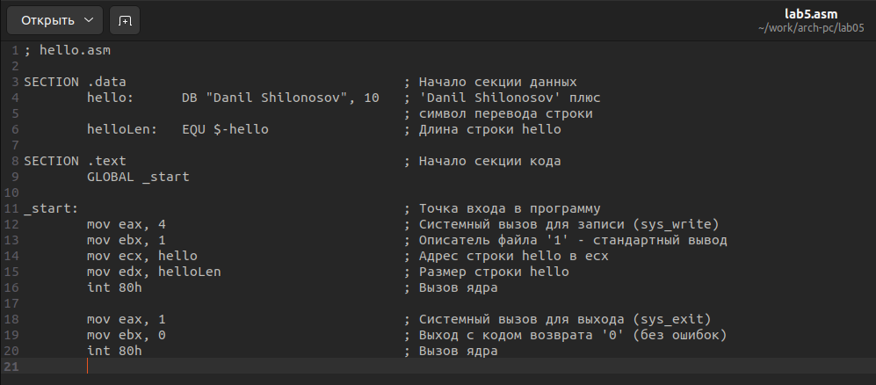

Рис. 11: lab5.asm в текстовом редакторе gedit

Оттранслируем полученный текст программы lab5.asm в объектный файл. Выполним компоновку объектного файла и запустим получившийся исполняемый файл. (рис. 12)

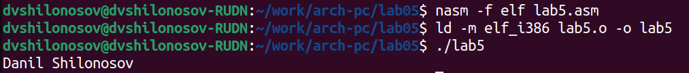

Рис. 12: Трансляция исходного текста программы, компоновка объектного файла и запуск получившегося исполняемого файла

Скопируем файлы hello.asm и lab5.asm в локальный репозиторий в каталог ~/work/study/2022-2023/“Архитектура компьютера”/archpc/labs/lab05/. (рис. 13)



Рис. 13: Копирование файлов hello.asm и lab5.asm в локальный репозиторий

# 4 Выводы

В процессе выполнения лабораторной работы были полученые практические навыки, освоены процедуры компиляции и сборки программ, написанных на ассемблере NASM.